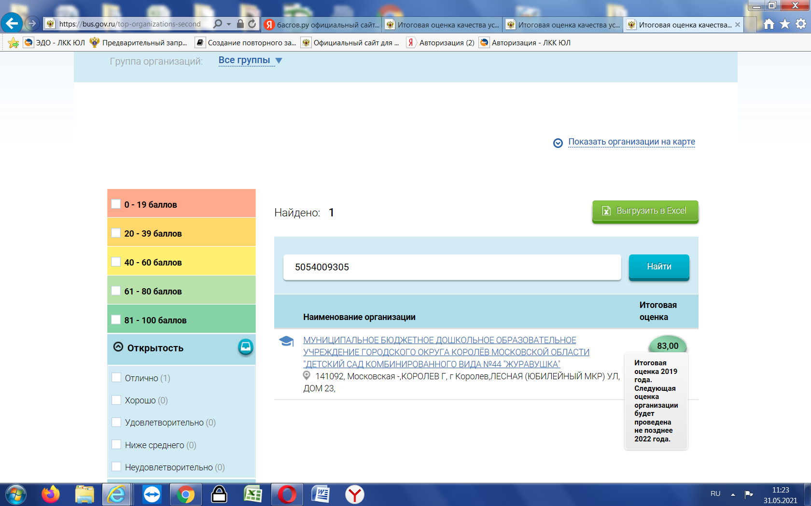
Итоговая оценка 2019 г. Следующая оценка организации будет проведена не позднее 2022 г.

